Вежбалица бр. 3 Име:____________________  1. Реши укрштеницу  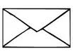  2. Од датих речи, другачијим распоредом слова, напиши нове речи.  МОТА__________________ РИС___________________  ВРАТА_________________ РАША_________________  3. Напиши правилно реченице.  писмо Паји пише Перса  ___________________________________________________  носи Пера поштар писмо  ___________________________________________________  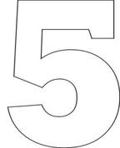  4. Реши ребус АО  _________________ |  | Вежбалица бр. 3 Име:____________________  1. Реши укрштеницу  2. Од датих речи, другачијим распоредом слова, напиши нове речи.  МОТА__________________ РИС___________________  ВРАТА_________________ РАША_________________  3. Напиши правилно реченице.  писмо Паји пише Перса  ___________________________________________________  носи Пера поштар писмо  ___________________________________________________  4. Реши ребус АО  _________________
   |  |  |  | 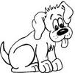 | П
   | 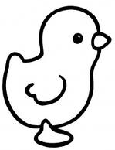 |  |  |  | Е
   |  |  |  |  | Т
   |  | 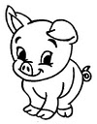 |  |  | А
   |  |  |  |  | О
  П
  Е
  Т
  А
  О

